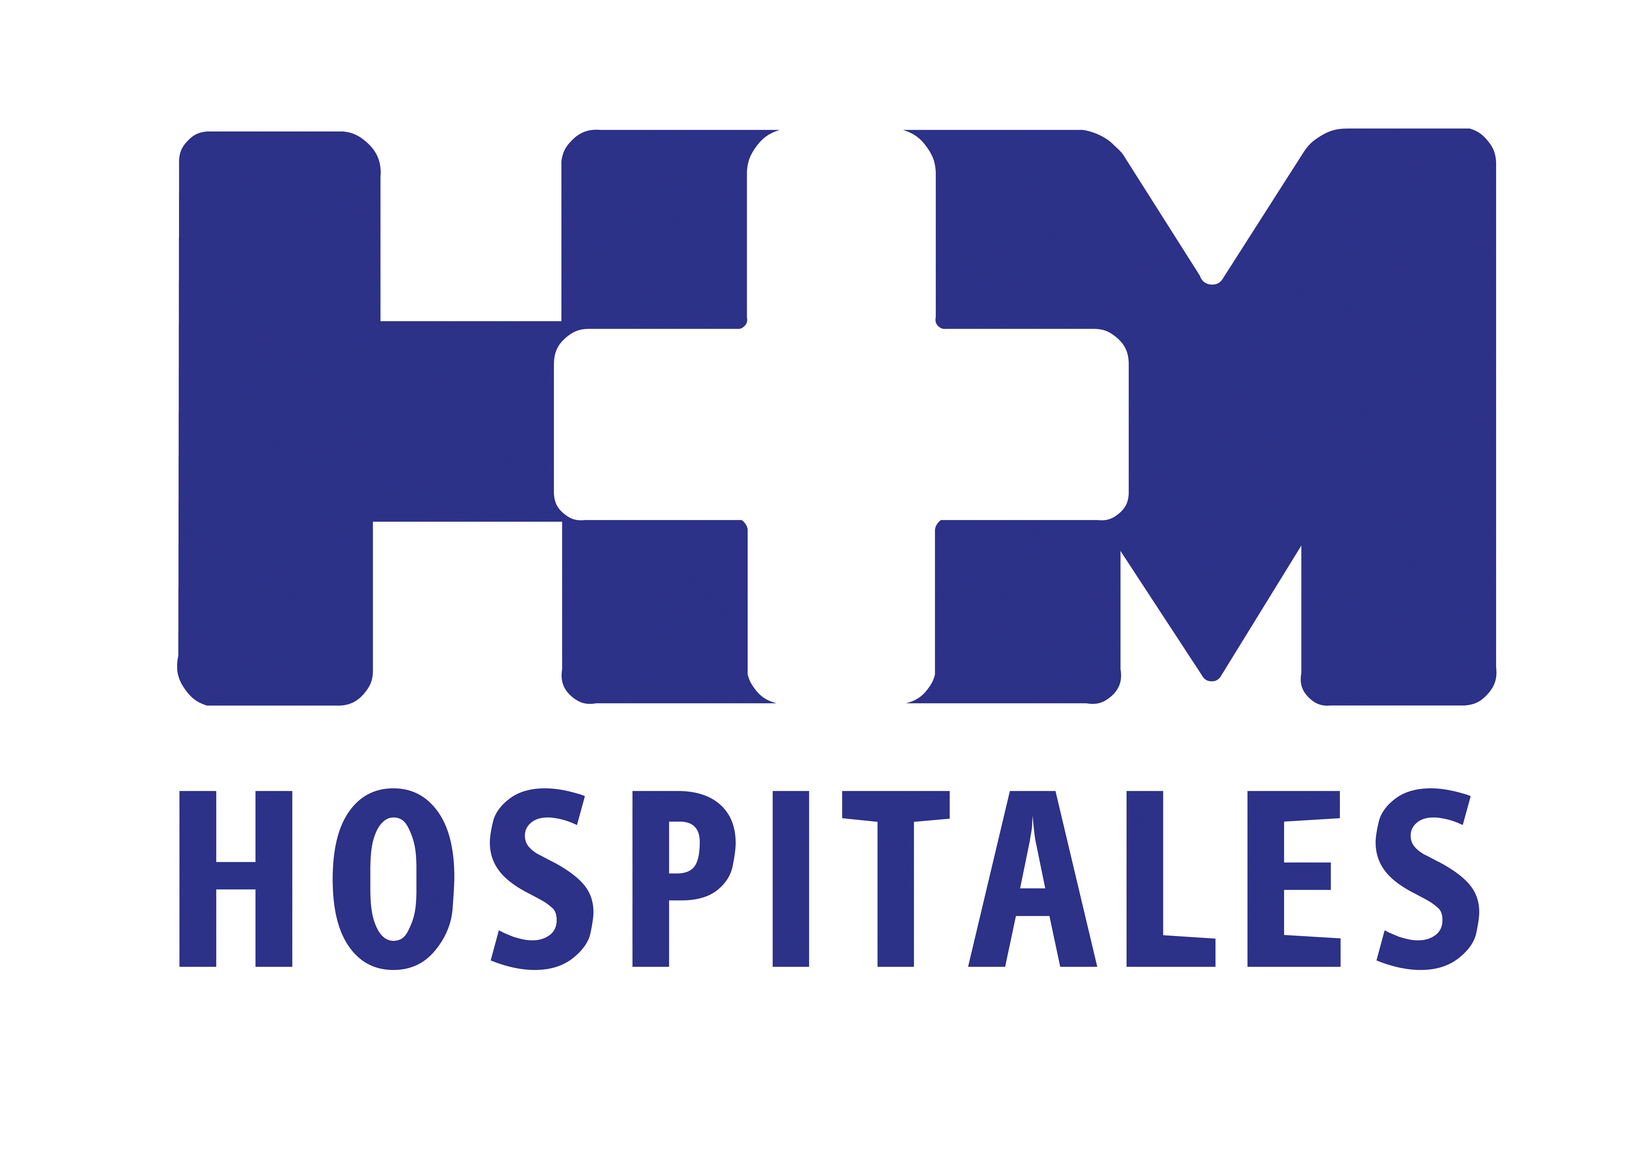

Las charlas son gratuitas y están dirigidas a padres de niños que padecen dermatitis atópica

HM UNIVERSITARIO MONTEPRÍNCIPE ORGANIZA CON GRAN ÉXITO LA PRIMERA EDICIÓN DE LA ESCUELA DE ATOPIA

- Los talleres tienen un carácter más práctico que teórico, ya que no se habla a los padres en términos médicos sobre la enfermedad, sino sobre lo que puede ocurrir y cómo tratarla, y se dan recomendaciones generales.

- El objetivo es responder a las dudas de los padres y conseguir que aumente su confianza en los tratamientos, que comprueben su efectividad y, por tanto, confíen más en el médico

- Las charlas son multidisciplinares y las imparten doctores de todas las especialidades relacionadas con la atopia para abordar la patología desde diferentes ópticas: la Dra. Novo, especialista en Dermatología; la Dra. Muñoz Pereira, especialista en Alergología; el Dr. Cima, psicólogo y Dra. Rafia, pediatra.

- Las charlas son gratuitas y pueden acceder a ellas todos los interesados, independientemente de si se tiene o no sociedad médica

Madrid, 22 de enero de 2014. HM Universitario Montepríncipe ha puesto en marcha la Escuela de Atopia, un taller gratuito para padres de niños que padecen dermatitis atópica. Se trata de un proyecto global surgido en Francia hace unos años promovido por la Fundación para la Dermatitis Atópica y que se ha ido extendiendo por diversos países europeos y americanos. “La idea nos resultó muy atractiva desde el principio” declara la Dra. Raquel Novo, jefa de servicio de Dermatología de HM Universitario Montepríncipe y profesora de Dermatología en la Universidad Ceu San Pablo.

La dermatitis atópica es una enfermedad inflamatoria de la piel en la que ésta no es capaz de protegerse adecuadamente, por lo que no puede llevar a cabo sus funciones de forma correcta. Los síntomas son, fundamentalmente, los eczemas y el prurito (picor intenso).

Estos talleres tienen un carácter más práctico que teórico, ya que no se habla a los padres en términos médicos sobre la enfermedad, sino sobre lo que puede ocurrir y cómo tratarla, y se dan recomendaciones generales, además de enseñarles a aplicar cremas emolientes. “El objetivo -explica la Dra. Novo- es responder a las dudas de los padres y conseguir que aumente su confianza en los tratamientos, que comprueben su efectividad y, por tanto, confíen más en el médico, lo que supone un beneficio para todos”.

“La escuela está dirigida tanto a los padres de niños atópicos como a sus hijos, ya que mientras los padres asisten al taller, una enfermera acompañada de un payaso enseñan a los niños cómo aplicarse crema ellos mismos”, apunta la Dra. Novo. Además, las charlas son multidisciplinares y las imparten doctores de todas las especialidades relacionadas con la atopia para abordar la patología desde diferentes ópticas: la Dra. Novo, especialista en Dermatología; la Dra. Muñoz Pereira, especialista en Alergología; el Dr. Cima, psicólogo y la Dra. Rafia, pediatra.

La Dra. Novo afirma que las dudas más frecuentes acerca de la dermatitis atópica son si es una enfermedad contagiosa, si tiene cura y, también sobre el tratamiento: “El principal consejo que damos a los padres es la hidratación. A partir de ahí es el dermatólogo el que tiene que proponer una pauta de tratamiento adecuada a cada caso, ya que no hay un tratamiento único para todos”, aclara la especialista.

Se organizarán más talleres a lo largo del año
Esta primera sesión de la Escuela de Atopia ha tenido una gran aceptación y de hecho, se ha completado el aforo máximo de 25 personas que se había establecido y muchos padres interesados tendrán que acudir a la próxima convocatoria porque en esta se han quedado sin plaza. La Dra. Novo señala que “no pretendemos dar conferencias multitudinarias, sino charlas cercanas donde todos puedan participar”.

“Tras 90 minutos con ellos -continúa la Dra. Novo-, los padres seguían planteando dudas. Han valorado de forma muy positiva estos encuentros y se fueron con el convencimiento de haber aprendido cosas nuevas. Además, a cada familia se le entrega un dossier con aspectos prácticos de la dermatitis atópica y consejos que les han sido de gran utilidad. Está comprobado que cuanto más saben los padres sobre la enfermedad de sus hijos, actúan con mayor seguridad y esto beneficia al niño, ya que estará mejor tratado”.

Dado el éxito del primer taller, está prevista la celebración de otro taller esta primavera. Las charlas son gratuitas y pueden acceder a ellas todos los interesados, independientemente de si se tiene o no sociedad médica. El plazo de inscripción ya está abierto y se pueden apuntar en la recepción de las consultas de Pediatría de HM Universitario Montepríncipe, desde donde les llamarán unos días antes de que se celebre el curso, por orden de inscripción.

HM Hospitales
HM Hospitales está formado por diversas empresas que gestionan diferentes hospitales médico-quirúrgicos privados, entre los que se incluyen HM Universitario Madrid, HM Universitario Montepríncipe, el Centro Integral de Enfermedades Cardiovasculares (CIEC), HM Universitario Torrelodones, HM Universitario Sanchinarro, HM Nuevo Belén y el Centro Integral Oncológico Clara Campal (CIOCC); todos ellos de gran cualificación técnica y humana.

Basado en un Decálogo y en el juramento Hipocrático dirigido por médicos y con el objetivo de ofrecer una medicina de calidad, los diferentes centros de HM Hospitales se han dotado con una tecnología de vanguardia y con el personal mejor cualificado y más humano.

Todos los centros de HM Hospitales funcionan de forma integrada. Para ello, existe una estructura corporativa con servicios centralizados, así como diferentes herramientas informáticas de gestión integral. Esto permite una actuación complementaria y sinérgica de estructuras, servicios y equipamientos, con el máximo aprovechamiento de los recursos tecnológicos y humanos.

Más información: www.hmhospitales.com

Para más información:

DPTO. DE COMUNICACIÓN DE HM HOSPITALES
Eva Sacristán
Tel.: 91 216 00 50 / Móvil: 608 273 978
E-mail: esacristan@hmhospitales.com

María Romero
Tel.: 91 216 00 50 / Móvil: 667 184 600
E-mail: mromero@hmhospitales.com

